Regulacja zdolności do pracy
w małych i mikroprzedsiębiorstwach UE za pomocą narzędzi multimedialnych

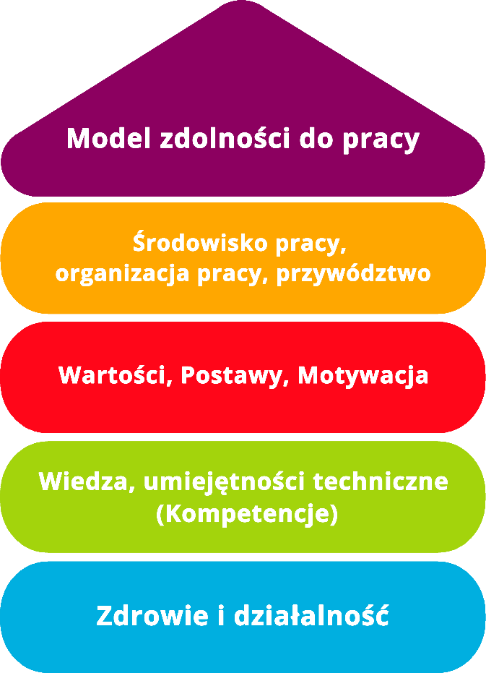

Narzędzie 23
Jak wspierać dobre samopoczucie i stan zdrowia
w miejscu pracy?

Cel
Narzędzie pomaga małym i mikroprzedsiębiorstwom wspomagać dobre samopoczucie i stan zdrowia oraz zwiększać zaangażowanie pracowników w miejscy pracy, bez względu na ich obecny stan zdrowia i zdolność do pracy. Dzięki niemu kierownictwo może zidentyfikować, które czynniki w miejscu pracy sprawiają, że pracownicy czują się dobrze i które z nich mogą zostać wprowadzone w przyszłości. Narzędzie ma również na celu zapobieganie chorobom przewlekłym.

Grupa docelowa
Pracodawcy w mikro i małych przedsiębiorstwach, dział kadr, obsługa usług gastronomicznych w firmie
Korzyści
Dzięki oferowanej liście kontrolnej, narzędzie to umożliwia znalezienie nowych pomysłów do wprowadzenia w firmie w celu poprawy warunków pracy, co może przynieść korzyści zarówno pracownikom, jak i pracodawcom. Wprowadzenie w przyszłości środków zaproponowanych w narzędziu zapewnia zachowanie pełnej zdolności do zarobkowania, unikając uzależnienia od renty inwalidzkiej. Efektem wdrożenia narzędzia jest również większa motywacja, zaangażowanie i produktywność pracowników.

Czas trwania
Zapoznanie się z narzędziem zajmuje około 30 minut.
Sposób korzystania z narzędzia
Narzędzie rozpoczyna się od listy kontrolnej, którą powinna wypełnić osoba na stanowisku kierowniczym (np. menedżer, dyrektor firmy). Lista zawiera sprawdzone sposoby, podzielone na 5 grup: (i) odżywianie, (ii) aktywność fizyczna,(iii) ergonomia, (iv) zdrowie psychiczne, dobre samopoczucie i odpoczynek po pracy oraz (v) duch i atmosfera wspólnoty, dzięki którym miejsca pracy mogą wspierać dobre samopoczucie i zdrowie. Osoba wypełniająca listę kontrolną może zdecydować, czy proponowany sposób jest już stosowany w firmie, jeszcze nie jest stosowany, ale jest potencjalnie korzystny i możliwy do zastosowania w firmie, czy też został wybrany do wprowadzenia w firmie. Daje to również miejsce na własne pomysły.

Lista kontrolna
Wypełnij tę listę kontrolną dotyczącą środków wspierających dobre samopoczucie i zdrowie w miejscu pracy. Następnie oceń, jakie środki można wdrożyć w firmie i przygotuj plan działania.
Odżywianie | Stosowany | Jeszcze nie stosowany, ale potencjalnie korzystny i możliwy do zastosowania | Wybrany do wprowadzenia
Stołówka pracownicza
Wysoka wartość odżwycza dostępnego jedzenia
Miejsca umożliwiające konsumpcję posiłków przygotowanych w domu
Zdrowe opcje żywieniowe na wyjazdach służbowych
Krany z wodą pitną
Zdrowe opcje żywieniowe u góry menu
Zdrowe jedzenie jest opcją domyślną
Duże porcje warzyw i owoców
Kształtowanie pozytywnych postaw w zakresie odżywiania
Dostęp do dietetyka

Przerwa obiadowa

Dofinansowanie zdrowych dań
Darmowe posiłki

Aktywność fizyczna | Stosowany | Jeszcze nie stosowany, ale potencjalnie korzystny i możliwy do zastosowania | Wybrany do wprowadzenia
Wizyty u fizjoterapeuty
Dostęp do fizjoterapii
Dzielenie się ulubioną formą aktywności fizycznej
Współdzielone drukarki i ekspresy do kawy umieszczone w centralnych częściach biura
Aktywne siedzenie

Zachęcająca do użytkowania klatka schodowa
Sprzęt do ćwiczeń dostępny w miejscu pracy

Rowery dostępne w miejscu pracy

Rozmowy ze współpracownikami w formie spacerów
Przerwy na ćwiczenia w planie dnia
Aktywne spotkania opcją domyślną
Pracownicze drużyny sportowe

Ergonomia | Stosowany | Jeszcze nie stosowany, ale potencjalnie korzystny i możliwy do zastosowania | Wybrany do wprowadzenia
Szkolenie z zarządzania czasem

Grupowy nadzór w zakresie coachingu pracy dla pracowników
Ergonomiczne wyposażenie

Biurka z regulacją wysokości
Monitoring jakości powietrza w miejscu pracy
Zaangażowanie pracowników w projektowanie miejsca pracy
Zdrowie psychiczne, dobre samopoczucie i odpoczynek po pracy | Stosowany | Jeszcze nie stosowany, ale potencjalnie korzystny i możliwy do zastosowania | Wybrany do wprowadzenia
Pomoc psychologiczna

Ocena zdrowia psychicznego i samopoczucia

Wspierające, niewykluczające, pełne szacunku miejsce pracy
E-maile nie są wysyłane wieczorami
Elastyczne godziny pracy

Dni wolne, urlopy

Aktywności kulturalne

System planowania zmian

Duch i atmosfera  wspólnoty | Stosowany | Jeszcze nie stosowany, ale potencjalnie korzystny i możliwy do zastosowania | Wybrany do wprowadzenia
Ocena odczuwanej atmosfery pracy
Kultura komunikacyjna

Relacje między pracownikami a kierownictwem
Wspólne wyjścia

Brak barier językowych

Mediatorzy wewnętrzni

Plan działania
Co ma zostać zrobione? | Jak (procedura)? | Szacowany koszt | Priorytet | Do kiedy (data)? | Kto jest odpowiedzialny?
Przykład: szkolenia z zarządzania czasem | Skontaktuj się z osobą prowadzącą szkolenia i znajdź termin odpowiadający pracownikom | 200 zł | ☒ wysoki  ☐ średni  ☐ niski | 17 stycznia | Menadżerka działu kadr
☐ wysoki
☐ średni
☐ niski
☐ wysoki
☐ średni
☐ niski
☐ wysoki
☐ średni
☐ niski

